Jouve Mathis

**Projet tuteuré : création d’un ChatBot**

**I/ Introduction :**

Tout d’abord qu’est ce qu’un Chatbot. Un ChatBot est un programme informatique qui permet de parler avec un humain grâce à une base de données pré-enregistrée. Son rôle est de pouvoir répondre aux questions d’une personne avec le plus de cohérence possible. Les ChatBot sont très fréquemment utilisés de nos jours par exemple comme aide clients sur les sites web, … ou encore avec l’arrivée de ChatGPT pouvoir aider un utilisateur sur n’importe quel sujet.

L’envie de créer un ChatBot m’est venu car de nos jours, l’intelligence artificielle est l’un des enjeux de notre société actuelle et joue et va jouer un rôle primordial sur les futures innovations, comme nous avons pu le voir par exemple avec l’arrivée de ChatGPT ou la cohérence des réponses a une infinité de questions possible a changé la façon d’avoir des informations pour se documenter dû à sa précision hors pair. Je m’en suis moi-même servi lors de la création de mon chatbot lorsque des bugs survenaient sur mon programme. Le choix de ce projet était aussi pour pouvoir améliorer mes connaissances en informatique qui je pense seront un atout pour mon futur professionnel.

Pour la création de mon ChatBot je me suis orienté vers un ChatBot qui aide les étudiants voulant plus d’informations sur la licence MASS. Ce choix de projet était parfait car il ne demander pas une base de données trop élevée et quand même me permettait de pouvoir varier les types de questions que pouvait poser l’utilisateur.

**II/ RASA :**

Sous les conseils de mon Tuteur de projet M. Hussein, j’ai créé ce projet à l’aide d’un logiciel de codage rasa, une extension de Python spécialisée dans la création de ChatBot. Ce logiciel est très intuitif et m’a permis de vite comprendre comment marche un Chatbot. Regardons comment fonctionne cette extension.

1. Installation :

Tout d’abord, il vous faut un environnement C++ sur votre ordinateur. Pour cela, j’ai téléchargé Visual Studios

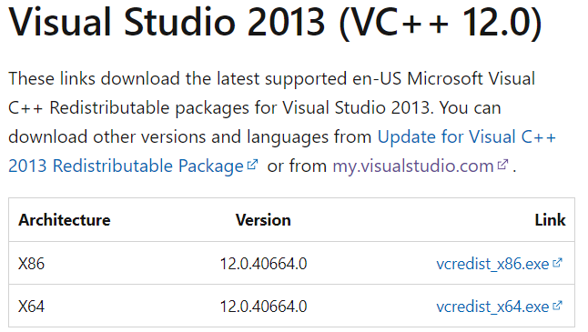

Ainsi que télécharger Tenserflow, une librairie permettant d’utiliser des packs faisant fonctionner rasa.

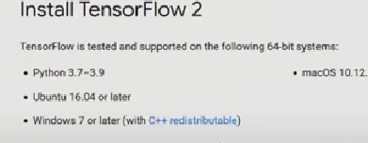

Ensuite il est nécessaire de télécharger Anaconda ainsi que Python, une fois cette étape fait,

Il faut ouvrir le shell d’anaconda et y taper les instructions suivantes :













Une fois toutes ces étapes faites, rasa est prêt à être utiliser.

1. Utilisation rasa :

Pour pouvoir créer un projet sur rasa il suffit juste d’utiliser l’instruction suivante :



Cela va créer automatiquement les dossiers nécessaires à la création de votre Chatbot avec un modèle basique répondant à la question hi et demandant si vous êtes triste.

Ces dossiers se séparent en différents groupes et permettent d’ajouter les bases de données dont a besoin le chatbot.

Parmi ces fichiers, les plus importants sont :

* **Domain.yml** qui permet de donner toutes les réponses que devra donner le Chatbot en fonction de la question posé
* **Nlu.yml** qui lui permet de donner un éventail de données que peut donner l’utilisateur correspondant à une réponse que lui devra donner. Plus le chatbot a d’exemples, plus il sera en mesure de donne la bonne réponse même si la question demandée ne figure pas dans sa base de données.
* **Stories.yml** où l’on y ajoute un exemple de conversation qu’il peut y avoir entre le chatbot et un utilisateur ce qui permet au chatbot d’avoir une idée de quelle sera la chronologie des questions.

**III/ Création Chatbot :**

Pour pouvoir créer mon chat bot j’ai donc implémenté les informations qui m’était nécessaire dans les différents dossiers dont j’ai parlé différemment :

Fichier nlu :

Fichier Domain :

Fichier Stories :

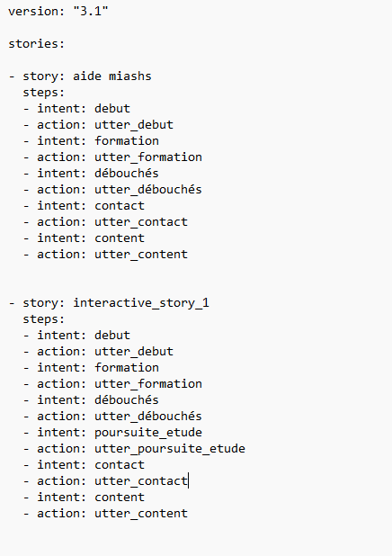

Le fichier Stories comporte deux fois la même histoire car lorsque j’ai créé moi-même l’histoire, le chatbot ne répondrai pas dans l’ordre ou à côte des questions, mais grâce à une commande appelé rasa interactive, on peut valider ou non au bot si sa réponse est bonne et si elle n’est pas bonne lui indiquer quoi répondre. Une fois la session terminée, il enregistre l’histoire qui vient d’être crée dans le fichier stories.yml.

Exemple d’utilisation de rasa interactive :

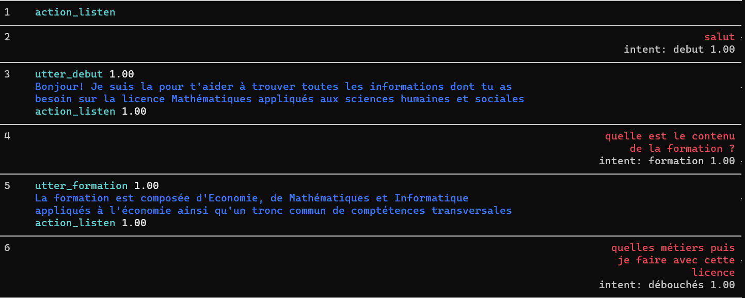

Une fois toutes les données rentrées on peut tester notre chatbot grâce à la commande Rasa shell et voir si tout fonctionne comme on le souhaite. Voici un exemple de conversation avec le chatbot :

**IV/ Conclusion :**

La création de ce chatbot reste une initiation dans le domaine, il pourrait être plus tofu avec un panel plus large de questions qu’on pourrait lui poser ainsi élargir à toutes les licences que propose l’Université de Valrose mais cela demande un grand nombre de données au vu du nombre de formations proposées. Ayant eu beaucoup de difficultés à bien faire marcher le chatbot du à cause de nombreux bugs du à une mauvaise version installé de python, un pack non installé nécessaire au fonctionnement de rasa, des mauvaises manipulations qui faisait que le logiciel ne trouvait plus les fichiers nécessaire à son bon fonctionnement qui m’ont pas mal rendu la tâche plus dure au vu de mes capacités informatiques novices. J’ai donc préferé rester sur une base de données restreinte mais avec laquelle le Chatbot fonctionne comme il se doit. Par la suite j’aimerai justement l’élargir a toutes les formations de la faculté ainsi que le rendre plus optimisé.